*名稱 | 秋颱知多少
*文本/題幹  /相關連結 | 秋天的颱風行徑路徑大多詭譎多變，而且秋天的颱風不一定會被稱作秋颱。中央氣象局表示，秋天的颱風必須符合下面三點，才能稱為「秋颱」。  小美正在進行颱風的專題研究。便從網路上找到鳳凰颱風的資料，颱風路徑預報如下圖一，地面風場及氣流環境如圖二。  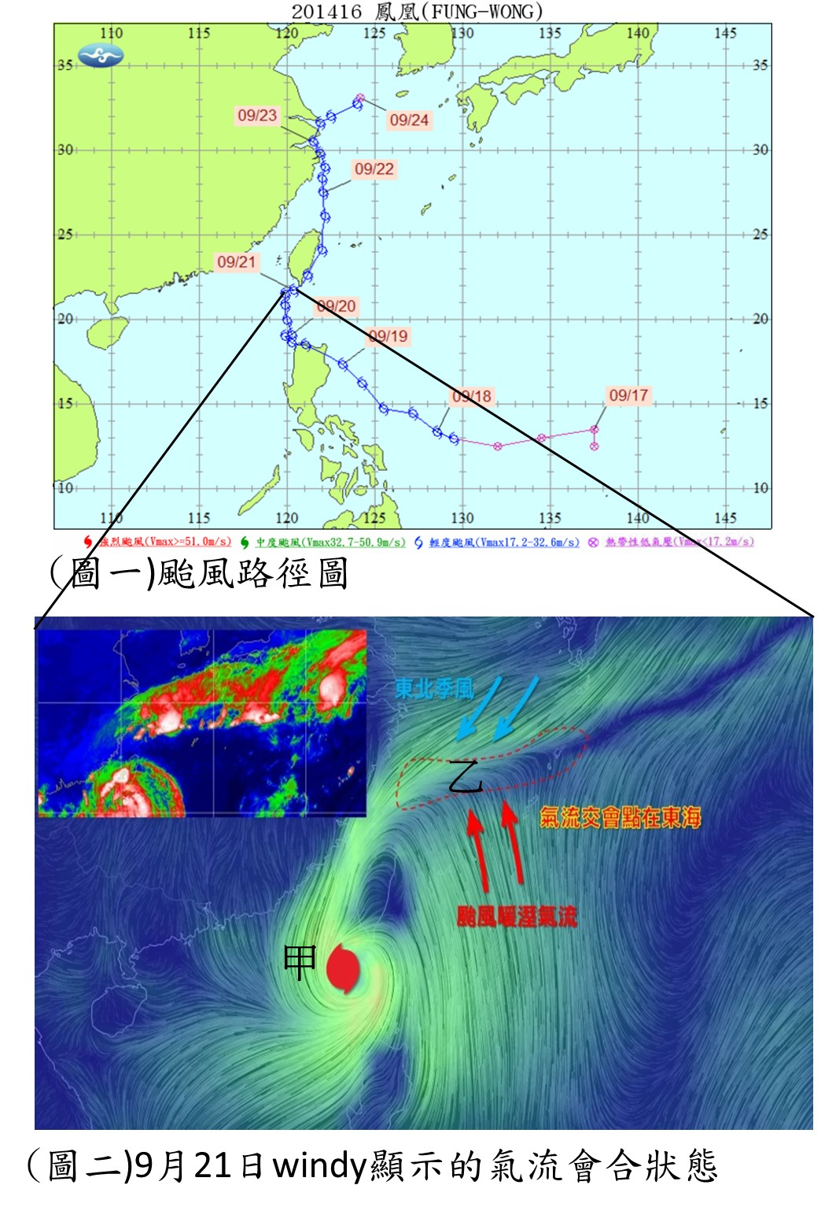
  1.必須在臺灣吹東北季風時生成。
  2.颱風外圍環流必須與東北季風發生共伴效應，且兩者氣流在東北外海合流而產生強烈風雨。
  3.颱風路徑必須是由巴士海峽及南海北上。
*子題1 | 請依秋颱條件逐條對照，並確認鳳凰颱風是否為秋颱。  左側為秋颱條件，請勾選是否符合。
*評量指標 | 代碼 | I3A3
*評量指標 | 向度 | I科學地詮釋資料或數據
*評量指標 | 次向度 | I-3辨識科學相關文本中的假設、證據、推理
*評量指標 | 指標 | A3論證與建模-提出結論或解決方案
*命題概念 | 能藉由勾選條件判斷颱風是否為秋颱。
*自動評分題型評分指引 | A.是, A.是, A.是, A.是

*子題2 | 秋天的颱風路線詭譎的主要原因是?
*子題選項 | 選項1：颱風生成時能量較低  選項2：臺灣附近冷鋒常駐  選項3：臺灣附近的氣團彼此消長  選項4：臺灣的氣溫變化劇烈
*評量指標 | 代碼 | P3A2
*評量指標 | 向度 | P科學地解釋現象
*評量指標 | 次向度 | P-3提出並證明適當的預測
*評量指標 | 指標 | A2論證與建模-科學地解釋和推理
*命題概念
*自動評分題型評分指引 | 臺灣附近的氣團彼此消長

*子題3 | 圖二顯示之甲區為颱風降雨環流，乙區則為東北季風與颱風環流匯流處，這兩個地方皆會有強烈降雨的現象。請問這兩個地方的水氣凝結的主要原因及降水特性分別為何？
  甲區 |  | 乙區
  水氣凝結原因 | 降水特性 | 水氣凝結原因 | 降水特性
  [[平流冷卻,輻射冷卻,絕熱膨脹冷卻*]] | [[連綿細雨,強降雨*]] | [[絕熱膨脹冷卻*,平流冷卻,輻射冷卻]] | [[連綿細雨,強降雨*]]
*評量指標 | 代碼 | I2O2
*評量指標 | 向度 | I科學地詮釋資料或數據
*評量指標 | 次向度 | I-2分析和科學地詮釋數據並得出適當的結論
*評量指標 | 指標 | O2發現問題-蒐集資訊
*命題概念 | 能利用圖片中的訊息，推論出兩者的降雨主要是絕熱冷卻造成，且能從右上角的雷達迴波圖，了解降雨型態主要為雷陣雨。
*自動評分 | 絕熱膨脹冷卻, 強降雨, 絕熱膨脹冷卻, 強降雨

*子題4 |  | 關於新聞中「海水被吸乾後水位又回升」的描述，小美提出一個解釋：「颱風是一個 低壓系統 (A)，中心海水的水位較高 (B)，颱風從外海登陸時，海水被吸到近岸引 暴雨 (C)造成洪水，然後經由 地面逕流 (D)逐漸讓海水回升」。  (1)小美的說法其實有誤，你認為A、B、C、D四項論述中，哪一項應該修改？  (2)該如何修改才合理？  回答應包含如下  (1)修改選項：  (2)修改內容：
*評量指標 |  | 代碼 | I5O2
 |  | 向度 | I科學地詮釋資料或數據
 |  | 次向度 | I-5評估來自不同來源（例如報紙，互聯網，期刊）的科學論證和證據
 |  | 指標 | O2發現問題-蒐集資訊
*命題概念 |  | 可將影片提供資訊與背景知識對照後，評估資訊是否有錯誤的地方。
*建構題評分指引
  類別 | 評分規準與品質定義 | 作答實例
  2A | 修改選項與修改內容都對 | 修改選項：暴雨 / C修改內容：海水倒灌
  1A | 僅修改選項正確 | 修改選項：暴雨修改內容：洪水、淹水…
  0A | 修改選項錯誤 | 修改選項：低壓系統、水位較高、地面逕流

*子題5 | 小艾認為：「在海上，颱風中心會使海水水位小幅度上升，登陸時，海水水位會短暫變高，登陸地點也會有暴潮^{(註)}發生，並可能引起海水倒灌的現象。」  如果小艾的假設是正確的，應該會看到哪些現象？(應選2項)  ^{註}：暴潮是一種因為氣旋而引發的海水位上升現象
*子題選項 | 選項1：颱風登陸時，登陸地點適逢大潮  選項2：颱風登陸時，登陸地點海水水位較登陸前高  選項3：颱風登陸地點當日潮差較周圍地區高  選項4：颱風登陸地點易發生海水倒灌  選項5：颱風登陸地點高潮(滿潮)線較周圍地區高
*評量指標 | 代碼 | P1A2
*評量指標 | 向度 | P科學地解釋現象
*評量指標 | 次向度 | P-1回憶、應用適當的科學知識
*評量指標 | 指標 | A2論證與建模-科學地解釋和推理
*命題概念 | 能區分暴潮與潮汐的不同。
*自動評分題型評分指引 | 颱風登陸時，登陸地點海水水位較登陸前高, 颱風登陸地點易發生海水倒灌

*子題題目 | 鳳凰颱風非常特別，除了鵝鑾鼻之外，也登陸東北角的三貂角。當颱風登陸三貂角的那個時間點，臺灣地區是否具備共伴效應及暴潮的發生條件？除題幹已提供的資料外，你還需要什麼資料才能確認答案的正確性？
  臺灣地區是否具備發生共伴效應及暴潮的發生條件 | 確認答案正確性所需的資料
  [[是-兩者都有*,否-只有其中一種,否-都沒有]] | [[恆春半島的降雨量,臺灣東部河川流量數據,三貂角的逐時氣壓變化數據,北部港區的即時潮位數據*]]
*評量指標 | 代碼 | I2A2
*評量指標 | 向度 | I科學地詮釋資料或數據
*評量指標 | 次向度 | I-2分析和科學地詮釋數據並得出適當的結論
*評量指標 | 指標 | A2論證與建模-科學地解釋和推理
*命題概念
*自動評分題型評分指引 | 是-兩者都有, 北部港區的即時潮位數據

